Министерство науки и высшего образования РФ
Совет ректоров вузов Томской области
Открытая региональная межвузовская олимпиада 2018-2019
ФИЗИКА (8 класс)
Заключительный этап

- Во сколько раз изменится работа тока электрической цепи, если три металлических бруска каждый высотой , шириной и длиной , , , подсоединить сначала, как на рисунке 1, а потом, как на рисунке 2. В обоих случаях систему подключают к напряжению .
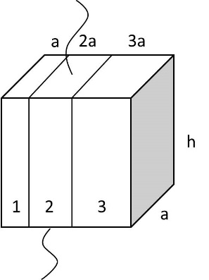 | 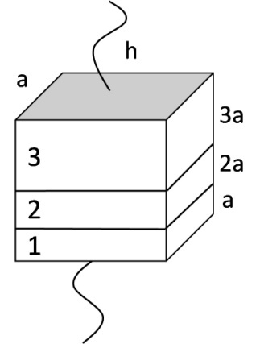
Рис.1 | Рис.2
- Какую массу воды нужно удалить из легкого пластикового стаканчика, стоящего на деревянном бруске, полностью погруженном до верхнего края в воду, чтобы брусок стал погруженным на 5/6 своего объема. Масса деревянного бруска , плотность дерева , плотность воды .
- Чтобы расплавить небольшой кубик льда при температуре , необходимо взять капли воды при . Сколько понадобится капель воды, взятых при той же температуре, чтобы расплавить кубик льда такой же массы взятого при температуре ? Удельная теплоемкость воды , удельная теплоемкость льда , а удельная теплота плавления льда .
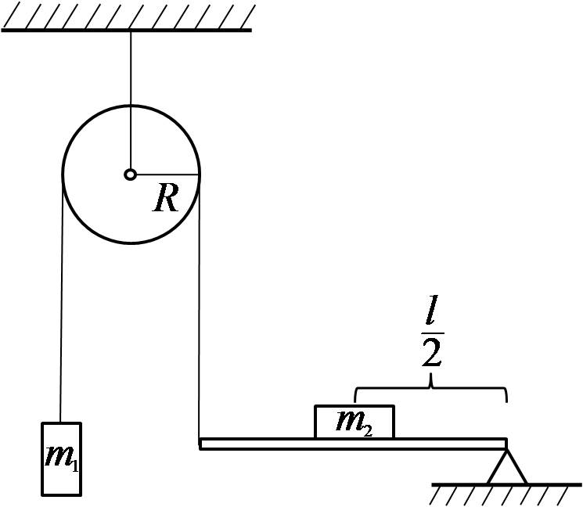
- При испытании двух движущихся подводных объектов было выяснено, что при движении навстречу друг другу расстояние между ними уменьшалось со скоростью . А если объекты двигались с теми же скоростями в одном направлении, то расстояние между ними уменьшалось со скоростью . Найти скорость каждого объекта. Здесь – скорость звука в воде.

- Груз какой массы нужно поставить в середине перекладины массы , чтобы она располагалась горизонтально, если масса груза, висящего на нерастяжимой нити, перекинутой через неподвижный блок радиуса равна ?
Оценка заданий №№ 1-5 – по 20 баллов

Внимание!
Задача считается решённой, если, помимо правильного ответа, приведены необходимые объяснения.
Желаем успеха!

